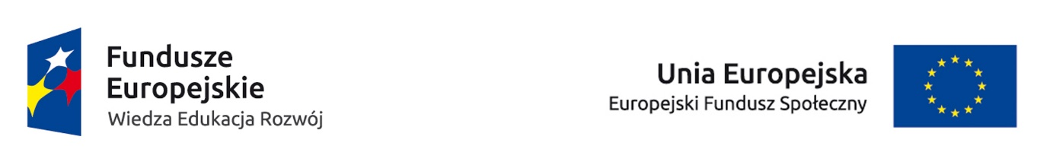


UNIWERSYTET KAZIMIERZA WIELKIEGO
W BYDGOSZCZY
ul. Chodkiewicza 30, 85 – 064 Bydgoszcz, tel. 052 341 91 00 fax. 052 360 82 06
NIP 5542647568 REGON 340057695
www.ukw.edu.pl

UKW/DZP-281-U-9/2016 Bydgoszcz, 1.07.2016 r.

Dotyczy: Przetargu nieograniczonego na przygotowanie i przeprowadzenie procesu certyfikacji indywidualnych efektów szkoleń realizowanych w ramach projektu: „Wykwalifikowani, aktywni, komunikatywni – absolwenci UKW”

ZAWIADOMIENIE O WYBORZE NAJKORZYSTNIEJSZEJ OFERTY
Działając na podstawie art. 92 ust. 1 ustawy z dnia 29 stycznia 2004 r. Prawo zamówień publicznych (Dz. U. z 2015.2164 j.t.), zwanej dalej ustawą, Uniwersytet Kazimierza Wielkiego w Bydgoszczy zawiadamia, że w niniejszym postępowaniu wybrano najkorzystniejszą ofertę następującego Wykonawcy:

Wybrana oferta:
Personel System Joanna Rajang
Ul. Czartoryskiego 16/12, 85-222 Bydgoszcz
z ceną: 192 598,07 zł

Uzasadnienie wyboru oferty
Przedmiotową decyzję Zamawiający uzasadnia tym, że oferta niniejszego Wykonawcy jest jedyną i zarazem najkorzystniejszą ofertą złożoną w postępowaniu, spełniająca wymogi SIWZ, która uzyskała najwyższą liczbę punktów w kryteriach oceny ofert (kryterium cena - 60 pkt, kryterium „Opis proponowanego, co najmniej trzypoziomowego modelu certyfikacji” – 40 pkt, łącznie – 100 pkt).

Informacja o terminie, po upływie którego umowa może zostać zawarta
Zamawiający informuje, iż zamierza zawrzeć umowę z Wykonawcą, którego oferta jest najkorzystniejsza zgodnie z art. 94 ust. 2 pkt 1a.

p.o. Kanclerza
mgr Renata Malak

